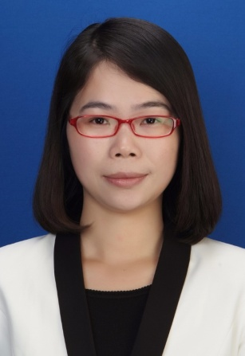
贺丽，讲师，湘潭大学比较文学与世界文学专业博士。主要从事比较文学与世界文学、英美文学研究。

